รายงานผลการการจัดการทรัพย์สินของราชการ ของบริจาค และการจัดเก็บของกลาง
ด่านตรวจคนเข้าเมืองท่าอากาศยานหาดใหญ่ ประจำเดือนธันวาคม ๒๕๖๖ ประจำปีงบประมาณ พ.ศ. 2567

หน่วยงาน | กิจกรรม | ผลการดำเนินการ
การจัดการทรัพย์สินองราชการ ของบริจาค | วันที่ ๒๘ ธ.ค.๒๕๖๖ ด่านตรวจคนเข้าเมืองท่าอากาศยานหาดใหญ่ มีการดำเนินการการจัดการทรัพย์สินของราชการ มีการจัดเก็บทรัพย์สินของราชการ โดย พันตำรวจโท สราวุธ นพกาศ สารวัตรด่านตรวจคนเข้าเมืองท่าอากาศยานหาดใหญ่ ได้ให้เจ้าหน้าที่ผู้รับผิดชอบ ดำเนินการตรวจสอบการรับ การจ่ายพัสดุ และตรวจสอบพัสดุคงเหลือ บันทึก ตรวจสอบทรัพย์สินของทางราชการ มีการจัดเก็บทรัพย์สินของราชการ บันทึก ตรวจสอบทรัพย์สินของทางราชการ เสื้อเกราะอ่อน จำนวน ๒ ตัว ณ อาคารที่ทำการด่านตรวจคนเข้าเมืองท่าอากาศยานหาดใหญ่ | ภาพถ่ายทรัพย์สินของราชการ  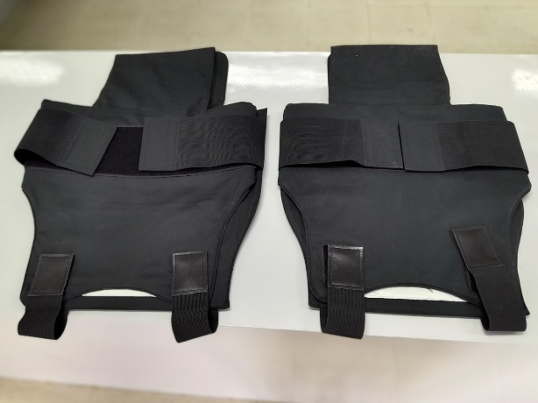  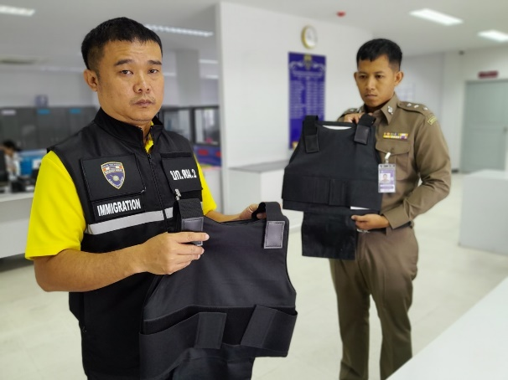
-๒-
หน่วยงาน | กิจกรรม | ผลการดำเนินการ
การจัดเก็บของกลาง | -ไม่มีกิจกรรม- | -ไม่มีของกลาง-

